FICHA DE TRABALHO 13 Reforço


NOME: N.O: TURMA: DATA:

1 Observa as figuras e identifica a técnica de separação que está a ser utilizada em cada caso.

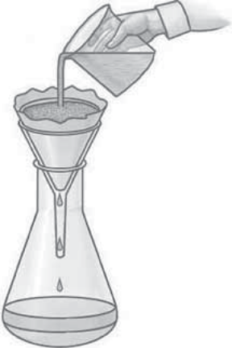
A B
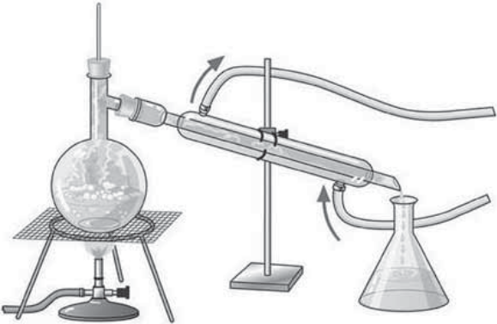

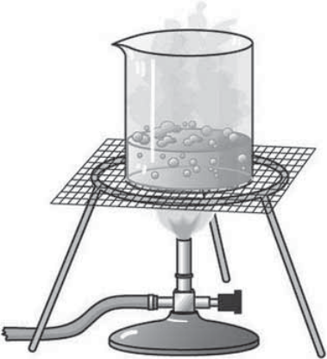
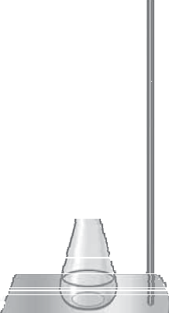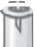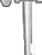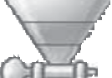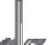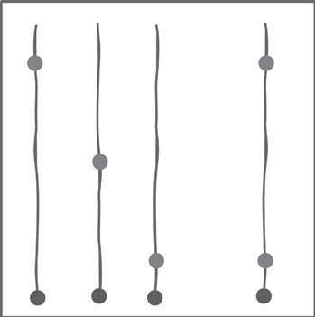C D

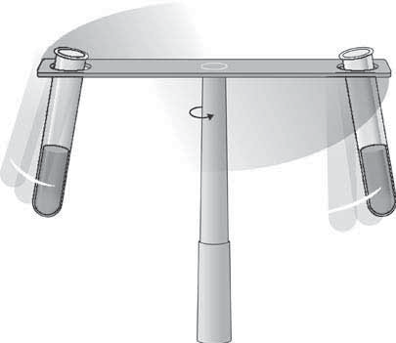E F

A — D — B — E —
C — F —

2 Relativamente às imagens da questão anterior, refere, para cada caso, um exemplo
de uma mistura que possa ser separada recorrendo à técnica de separação representada.
A — B — C — D — E — F —

3 Considera a situação a seguir descrita e responde às questões.
O Ricardo deixou cair o açucareiro de porcelana sobre uma caixa de clipes de aço inox. Os pedaços de porcelana, o açúcar e os clipes ficaram misturados.

3.1 Refere o material de laboratório que seria necessário para se conseguir separar o açúcar, os clipes e os pedaços de porcelana.

3.2 Refere a sequência de procedimentos para se conseguir fazer a separação pretendida.

4 Completa os diagramas de blocos seguintes indicando, em cada situação, a técnica de separação utilizada ou o componente separado.

Mistura de álcool 1

A — e água. 2 +
Água

Mistura de areia
3 5 Solução

B — e sal. 4 6
+ de água e sal

C — Farinha, arroz 7 e limalha de ferro
Limalha
de ferro + 8
9
10 + 11

1 — 7 —

2 — 8 —

3 — 9 —

4 — 10 —

5 — 11 —

6 —

5 No laboratório da tua escola, em cima da bancada, estava uma mistura de água salgada e azeite.

5.1 Identifica a técnica utilizada para obteres água sem azeite.

5.1.1 Justifica se a separação indicada na questão anterior foi completa.

5.2 À água com sal adicionavas um pouco de terra. Indica as técnicas de separação utilizadas para voltar a separar a água salgada da terra.

5.3 Justifica que técnica de separação poderias utilizar para recuperar o sal da água sem terra.

6 Durante uma aula prática, a professora pediu que os alunos separassem duas misturas: uma constituída por água e acetona e outra por três líquidos: A, B e C.

6.1 Identifica a técnica de separação utilizada para separar a acetona e a água, sabendo que o ponto de ebulição daqueles líquidos é, respetivamente, 58,0 ºC e 100 ºC.

6.2 Explica o processo de separação identificado na questão anterior.

6.3 Para a separação da segunda mistura, recorreu-se a uma destilação fracionada, durante a qual se recolheu primeiro o líquido C, depois o A e, por fim, o B. Faz corresponder os valores dos diferentes pontos de ebulição: 112 ºC, 106 ºC e 99 ºC com os líquidos A, B e C.

Líquido A — Líquido B — Líquido C —

6.3.1 Justifica a resposta dada na alínea anterior.

